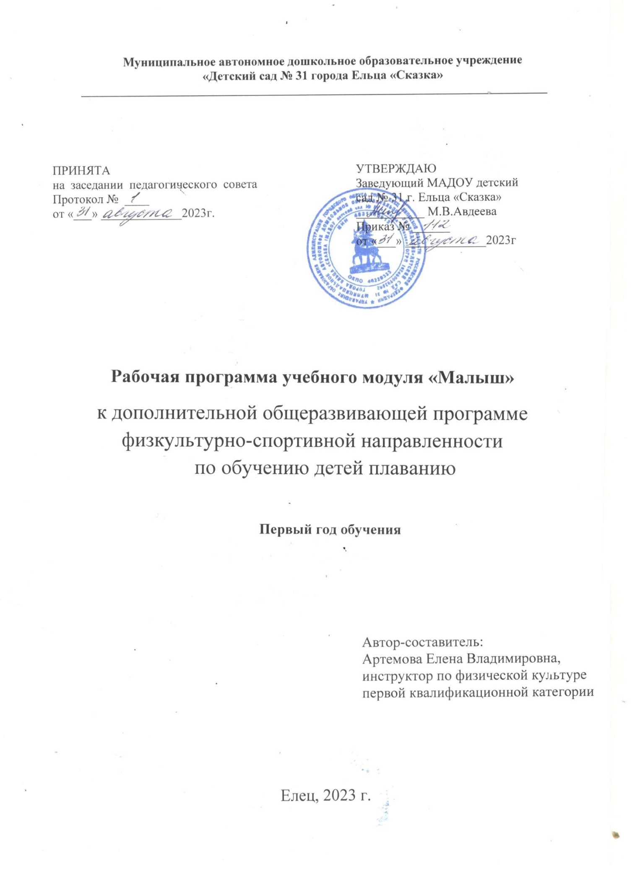

**Содержание**

I. Планируемые результаты освоения учебного модуля «Малыш»……………20

II. Содержание учебного модуля «Малыш»…………….……………………….20

III. Тематическое планирование учебного модуля «Малыш»…………………..21

1. **Планируемые результаты освоения учебного модуля «Малыш»(1-й год обучения)**

Планируемыми результатами освоения учебного модуля является формирование следующих знаний и умений:

**Дети должны знать:**

* сведения о пользе занятий плаванием, свойствах воды;
* правилах поведения в бассейне, душе, раздевалке, на воде.

**Дети должны уметь:**

* входить вводу самостоятельно, окунаться;
* передвижения в воде шагом, держась за поручень; взявшись за руки и самостоятельно; в полуприседе, на носках, спиной вперед, приставными шагами;
* ходьба, бег, прыжки, помогая себе гребковыми движениями рук;
* выпрыгивания из воды как можно выше;
* действия с предметами: плавательной доской, палкой, обручем, мячом (бросить, догнать, принести, прокатить поводе);
* погружения вводу до уровня плеч, шеи, подбородка, глаз; с головой;
* погружения вводу с головой с задержкой дыхания;
* выдохи на поверхности воды; - выдохи в воду;
* открывание глаз в воде;
* доставание предметов со дна;
* передвижения на руках, опираясь одно;
* лежать на груди в положении «стрелка» с опорой;
* работать ногами, как при плавании кролем с опорой руками о дно;
* ложиться на грудь и на спину с поддержкой.

**Дети должны уметь использовать приобретённые умения в повседневной жизни:**

* выполняют правил поведения и мер безопасности в закрытых и открытых водоёмах;
* применяют полученные умения в экстремальной ситуации.

1. **Содержание учебного модуля «Малыш» (1-й год обучения)**

Организация рабочего места, поддержание порядка во время работы; соблюдение правил безопасности труда и личной гигиены.

* Правила поведения в бассейне
* Передвижение по бассейну
* Выполнение упражнений, отходя от бортика
* Прыжки без поддержки
* Погружение в воду до подбородка
* Опускание лица в воду
* Игры в воде
* Выдох (дуть на воду)
* Погружение лица в воду
* Полный вдох и постепенный выдох
* Погружение в воду до подбородка
* Погружению в воду с головой
* Движения ног, как при плавании кролем
* Игры в воде
* Погружение в воду с головой с задержкой дыхания
* Выдох в воду
* Открывание глаз в воде
* Прыжки, держась за руки
* Полный вдох и постепенный выдох в воду
* Лежание на груди с поддержкой
* Лежание на спине с поддержкой
* Продвижение по бассейну без помощи рук
* Лежание на воде с поддержкой

1. **Тематическое планирование учебного модуля «Малыш»(1-й год обучения)**

|  |  |  |  |  |
| --- | --- | --- | --- | --- |
| Месяц | №  Занятия | Дата занятия | Тема  модуля | **Цели и задачи** |
| Сентябрь | 1-2 |  | Правила  поведения в бассейне | Рассказать детям о пользе плавания, познакомить с помещениями бассейна, рассказать о правилах поведения в бассейне и на воде.  Учить спускаться в воду, передвигаться вдоль бортика, держась одной рукой за поручень. Воспитывать осторожность. |
| 3-4 |  | Передвижение по бассейну | Учить детей входить в воду с  поддержкой; рассказать о свойствах воды;  учить передвигаться по бассейну за преподавателем; воспитывать эмоционально-положительное отношение к занятиям. |
| Октябрь | 5-6 |  | Выполнение упражнений, отходя от бортика | Учить детей безбоязненно входить в воду, не бояться брызг, не вытирать их руками; учить выполнять упражнения, отходя от бортика; воспитывать интерес к выполнению упражнений. |
| 7-8 |  | Выполнение упражнений, отходя от бортика | Упражнять в выполнении упражнений в круге, отходя от бортика; учить не бояться брызг, не вытирать лицо руками; воспитывать желание заниматься. |
| 9-10 |  | Прыжки без поддержки | Учить детей выполнять прыжки без поддержки с различным заданием; закреплять умение свободно передвигаться по бассейну; воспитывать умение выполнять правило: не кричать, не толкать  друг друга в воде. |
| 11-12 |  | Погружение в воду до подбородка | Продолжать учить детей погружаться в воду до подбородка, выполнять движения энергично; воспитывать осторожность, внимание |
| Ноябрь | 13-14 |  | Погружение в воду до подбородка | Приучать детей переходить от одного бортика бассейна к другому самостоятельно, энергично разгребая воду руками; упражнять в погружении в воду до подбородка; воспитывать организованность. |
| 15-16 |  | Опускание лица в воду | Учить опускать лицо в воду; закреплять умение выполнять и прекращать движения согласно указаниям тренера; воспитывать организованность. |
| 17-18 |  | Опускание лица в воду | Закрепить умение опускать лицо в воду; закреплять умение выполнять и прекращать движения согласно указаниям тренера; воспитывать организованность. |
| 19-20 |  | Игры в воде | Учить выполнять движения в воде, согласовывая свои действия с действиями товарищей; формировать желание прыгнуть выше, пробежать быстрее; воспитывать уверенность в своих силах. |
| Декабрь | 21-22 |  | Движения в воде | Учить детей выполнять движения сточным заданием для рук; продолжать учить опускать лицо в воду; упражнять в беге, прыжках; воспитывать умение выполнять правило: не держаться за товарища |
| 23-24 |  | Выдох (дуть на воду) | Учить детей делать выдох (дуть на воду); упражнять в ходьбе по бассейну, загребая воду руками; воспитывать осторожность, внимание. |
| 25-26 |  | Выдох (дуть на воду) | Продолжать учить детей делать выдох; упражнять в погружении до подбородка; воспитывать смелость. |
| 27-28 |  | Выдох (дуть на воду) | Продолжать учить детей делать выдох; упражнять в погружении до подбородка; воспитывать смелость. |
| Январь | 29-30 |  | Погружение лица в воду | Закреплять умение погружать лицо в воду; упражнять в естественных движениях в воде; воспитывать организованность. |
| 31-32 |  | Погружение лица в воду | Закреплять умение погружать лицо в воду; упражнять в естественных движениях в воде; воспитывать организованность. |
| 33-34 |  | Полный вдох и постепенный выдох | Учить детей делать полный вдох и постепенный выдох; закреплять умение погружаться до подбородка; воспитывать смелость. |
| 35-36 |  | Полный вдох и постепенный выдох | Продолжать совершенствовать умение детей свободно двигаться в воде, действовать с игрушками; упражнять в выполнении вдоха и выдоха; воспитывать самостоятельность. |
| Февраль | 37-38 |  | Погружение в воду до подбородка | Упражнять детей в погружении в воду до подбородка, выполнять упражнения, стоя в воде по грудь; воспитывать чувство уверенности в воде. |
| 39-40 |  | Погружению в воду с головой | Учить детей погружению в воду с головой; упражнять в ходьбе с отгребанием воды назад руками; воспитывать смелость. |
| 41-42 |  | Погружению в воду с головой | Продолжать учить детей погружению в воду с головой; выполнять вдохи выдох (дуть на шарик); воспитывать организованность. |
| 43-44 |  | Движения ног, как при плавании кролем | Учить детей продвигаться без помощи рук, чувствуя сопротивление воды; упражнять в движениях ног, как при плавании кролем; воспитывать выносливость. |
| Март | 45-46 |  | Движения ног, как при плавании кролем | Продолжать учить детей продвигаться без помощи рук, чувствуя сопротивление воды; упражнять в движениях ног, как при плавании кролем; воспитывать выносливость. |
| 47-48 |  | Игры в воде | Упражнять детей в выполнении упражнений, самостоятельно ориентируясь в воде, своевременно прекращая упражнения, развивать внимание. |
| 49-50 |  | Погружение  в воду с головой с задержкой дыхания | Закреплять навык погружения в воду с головой с задержкой дыхания; упражнять в свободном передвижении по бассейну; воспитывать смелость. |
| 51-52 |  | Погружение  в воду с головой с задержкой дыхания | Закреплять навык погружения в воду с головой с задержкой дыхания; упражнять в свободном передвижении по бассейну; воспитывать смелость. |
| Апрель | 53-54 |  | Выдох в воду | Учить детей делать выдох вводу, выпуская пузыри; упражнять в погружении в воду с головой; воспитывать умение уверенно держаться на воде. |
| 55-56 |  | Выдох в воду | Учить детей выполнять упражнения поочередно, держась за руки; закреплять навык погружения в воду с головой;  воспитывать желание заниматься. |
| 57-58 |  | Открывание глаз в воде | Познакомить детей с упражнением – открывание глаз в воде; учить выполнять движения в воде парами; воспитывать умение слушать объяснения тренера. |
| 59-60 |  | Открывание глаз в воде | Рассматривание предметов, лежащих на дне; упражнять в ходьбе и  беге с отгребанием воды назад руками; воспитывать смелость. |
| Май | 61-62 |  | Открывание глаз в воде | Учить детей открывать глаза в воде; энергично выполнять упражнения; воспитывать радостные ощущения. |
| 63-64 |  | Выдох в воду | Продолжать учить делать выдох в воду, выпуская пузыри; приучать активно играть с игрушками, ориентироваться в воде. |
| 65-66 |  | Прыжки, держась за руки | Учить выполнять упражнения в исходном положении с наклоном туловища вперед; выполнять прыжки, держась за руки; приучать согласовывать свои действия с действиями товарищей. |
| 67-68 |  | Прыжки, держась за руки | Продолжать учить выполнять упражнения в исходном положении с наклоном туловища вперед; выполнять прыжки, держась за руки; приучать согласовывать свои действия с действиями товарищей. |
| Июнь | 69-70 |  | Полный вдох и постепенный  выдох в воду | Закреплять умение делать полный вдохи постепенный выдох в воду; совершенствовать умение ходить с отгребанием воды назад руками; воспитывать самостоятельность |
| 71-72 |  | Полный вдох и постепенный  выдох в воду | Закреплять умение делать полный вдохи постепенный выдох в воду; совершенствовать умение ходить с отгребанием воды назад руками; воспитывать самостоятельность |
| 73-74 |  | Лежание на груди с поддержкой | Учить детей лежать на груди с поддержкой; учить доставать игрушки со дна; воспитывать смелость. |
| 75-76 |  | Лежание на груди с поддержкой | Продолжать учить детей лежать на груди с поддержкой; учить доставать игрушки со дна; воспитывать смелость. |
| Июль | 77-78 |  | Лежание на спине с поддержкой | Учить детей лежать на спине с  поддержкой; приучать делать полный вдох и выдох в воду; воспитывать настойчивость. |
| 79-80 |  | Лежание на спине с поддержкой | Продолжать учить детей лежать на спине с  поддержкой; приучать делать полный вдох и выдох в воду; воспитывать настойчивость. |
| 81-82 |  | Лежание на спине с поддержкой | Продолжать учить детей лежать на спине с поддержкой; приучать делать полный вдох и выдох в воду; воспитывать настойчивость. |
| 83-84 |  | Лежание на спине с поддержкой | Продолжать учить детей лежать на спине с поддержкой; приучать делать полный вдох и выдох в воду; воспитывать настойчивость. |
| Август | 85-86 |  | Лежание на спине с поддержкой | Продолжать учить детей лежать на спине с поддержкой; приучать делать полный вдох и выдох в воду; воспитывать настойчивость. |
| 87-88 |  | Продвижение по бассейну без помощи рук | Продолжать учить детей открывать глаза в воде; упражнять в продвижении по бассейну без помощи рук, чувствуя сопротивление воды; воспитывать выносливость. |
| 89-90 |  | Игры в воде | Упражнять детей в выполнении упражнений, самостоятельно ориентируясь в воде, своевременно прекращать упражнения, развивать внимание |
| 91 |  | Контрольное занятие | |
| 92 |  | Праздник на воде «Веселая рыбка» | |